**Развлечение в старшей группе «1 сентября День Знаний. Безопасность»**

**Цель:** создать у детей радостное праздничное настроение, вызвать эмоциональный подъем, доставить удовольствие. **Задачи:** развивать связную речь детей, развивать творческое воображение, чувства ритма, координацию движения, память *познакомить и обобщить знания детей о празднике День знаний; *учить переключаться с одной игры на другую; *учить общаться в коллективе; *учить простым танцевальным движениям; *воспитывать эмоциональную отзывчивость; *укреплять дружеские отношения;

**Оборудование:** картинки с буквами, цифрами, дорожные знаки, руль, платок, музыкальное сопровождение. **Вед.** Вот и лето пролетело, вновь сентябрь наступил. И торжественно День Знаний отмечает целый мир!

Сегодня праздник у ребят – День Знаний! Дети – школьники идут в школу за новыми знаниями, там их будут учить писать и читать. В детском саду мы тоже будем учиться, вас научат петь, считать, танцевать, читать стихи, лепить, рисовать. А, когда вы подрастете, то тоже пойдете в школу в первый класс! Ну а сегодня мы будем танцевать и веселиться. Вы хотите отправиться в веселое путешествие? В этом нам веселая зарядка: «Веселый зайка».

(Дети встают в круг под музыку выполняют движения) А вот и подъехал наш веселый паровозик! Поехали!

Первая станция №1 «Осенняя березка» **Вед.**« Наступила осень, пожелтел наш сад. Листья на березе золотом горят».

Ребята посмотрите, кто это на станции?

**Буратино:** Здравствуйте ребята! Вы меня узнали? Я Буратино! Мне папа Карло сшил красивый костюм и купил портфель. Я иду в школу.

**Вед.** А, что у тебя в портфеле? ( игрушки, тетрадка, карандаши, машинка, ручка) Ребята, что должно лежать в портфеле? **Вед:** мы сейчас узнаем готов ты к школе? **Загадки:** « Кто всю ночь по крыше бьет, да постукивает, и бормочет, и поет, убаюкивает? ( Дождь). Летит без крыльев и поет, прохожих задирает: одним проходу не дает, других он подгоняет» ( Ветер) **Вед**. Молодцы ребята! **Вед.** Буратино, а цифры и буквы ты знаешь? Сейчас проверим (картинки с цифрами и буквами). **Вед**. Вот видишь Буратино, наши ребята хоть и в школе не учатся, а знают все загадки цифры и буквами.

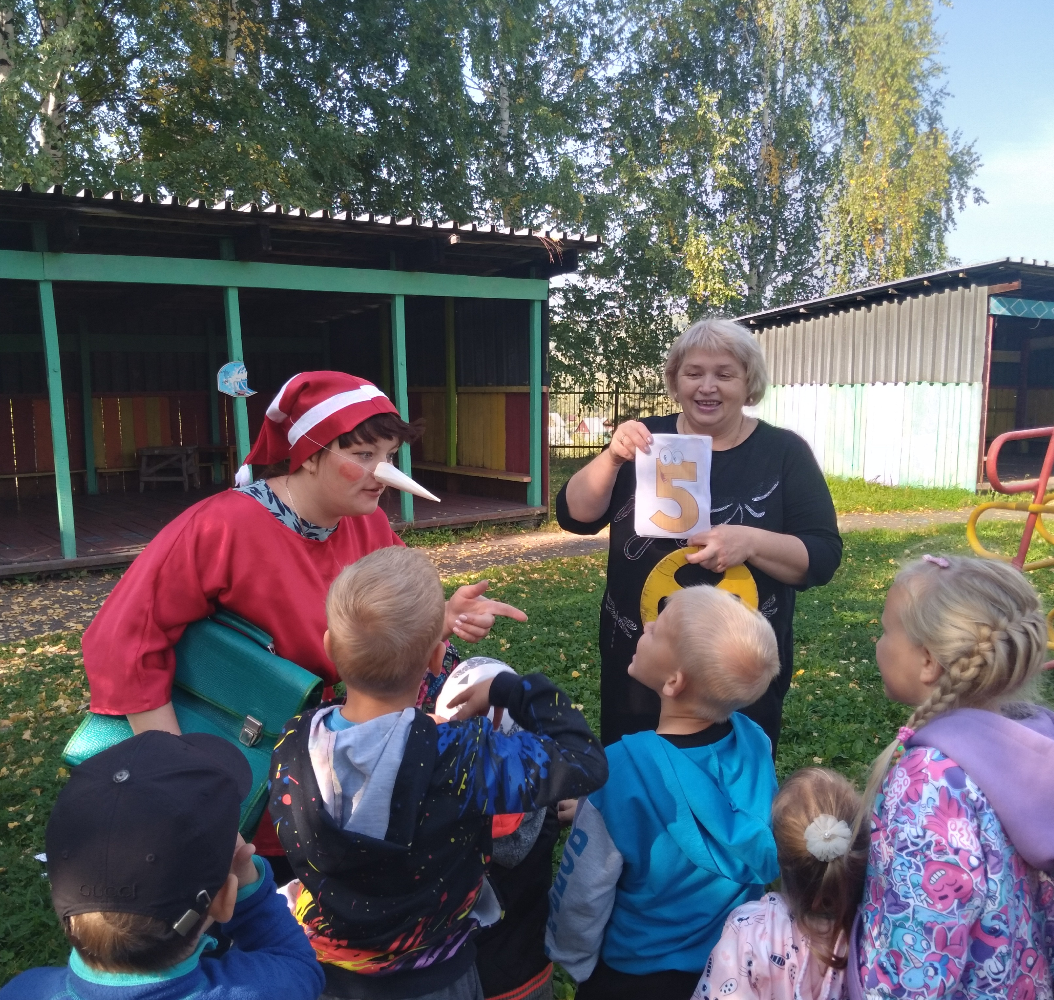

**Буратино:** Молодцы ребята все знаете! Я пойду в школу, и тоже все буду знать. Не буду я лениться, все буду успевать. Хочу я научиться читать, писать, считать.

Вед. Не грусти Буратино, конечно, ты в школе всему научишься. А сейчас садись с нами в поезд мы тебя довезем.

**Станция №2** Ребята! Посмотрите нас встречает полицейский! Полицейский дядя Степа: Здравствуйте ребята! «Если вы в беду попали, телефон 02 набрали. К вам полиция придет, всем поможет, всех спасет». Дядя Степа: Куда путь держит ваш паровоз?

**Вед.** Мы везем Буратино в школу.

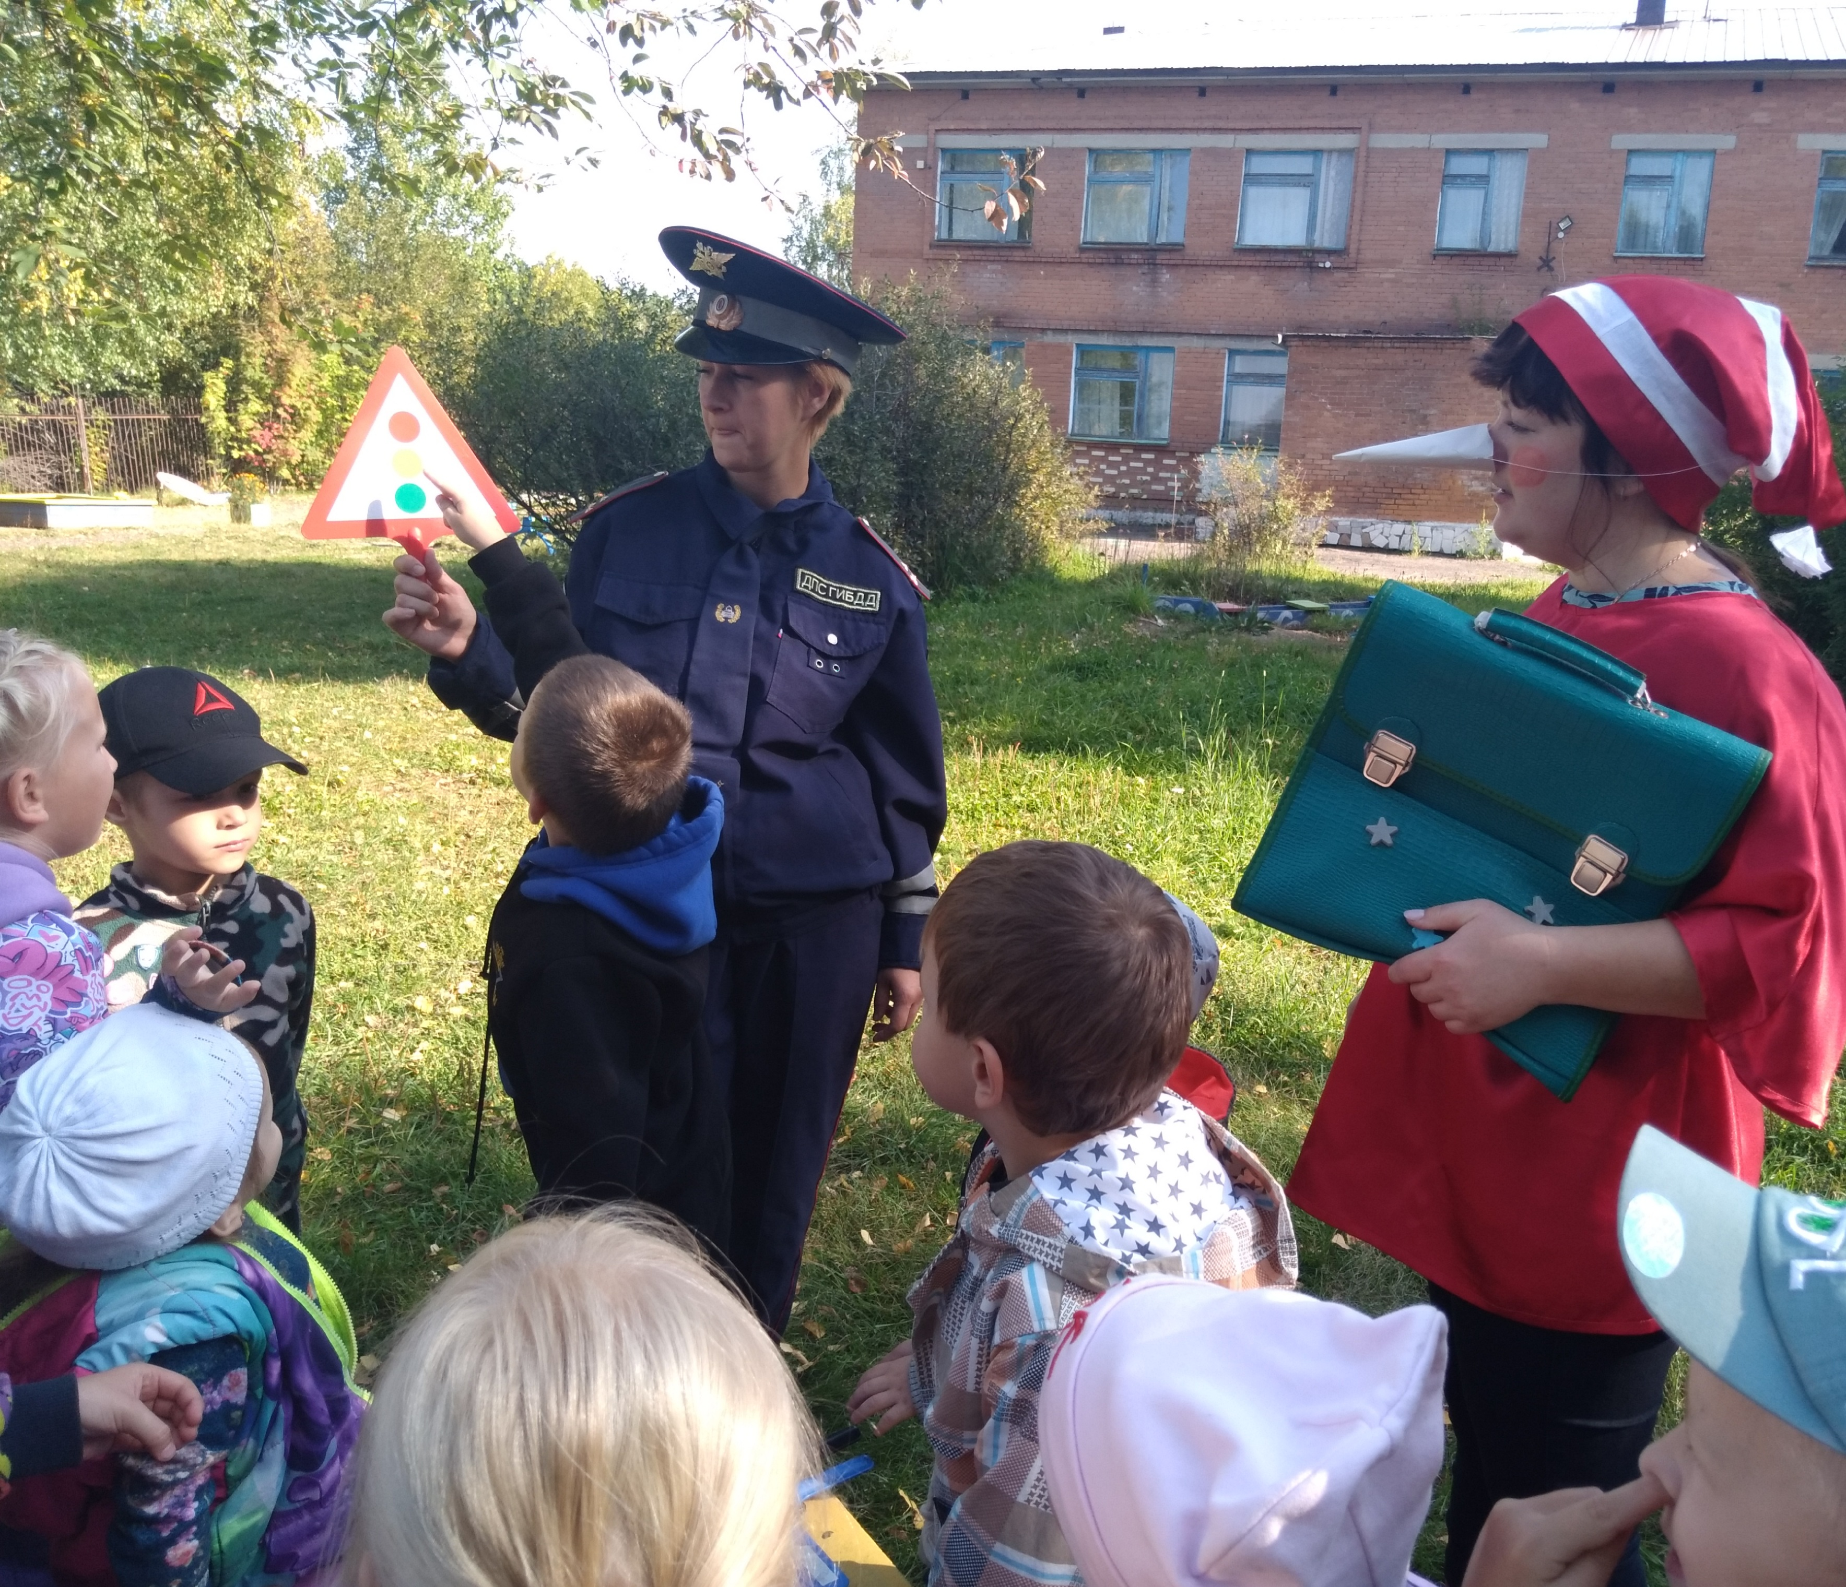

Дядя Степа: А правила дорожного движения он знает? Сейчас проверим.

Вед. Ребята давайте поможем Буратино! **Загадка:** «Он стоит на перекрестках, светит для детей и взрослых. Тот, кто плохо его знает, на дороге пострадает! У него всего три цвета. Светит он для всей планеты. Он машин решает спор, всем знакомый (светофор) (дети отвечают, что означат каждый знак: красный, желтый, зеленый).

**Буратино**: Я обязательно запомню, и не буду нарушать правила дорожного движения. Дядя Степа: Чтобы вы не забывали, я дарю вам этот портфель со знаками. До Свидания ребята!

**Станция №3 «Веселая»**

**Вед**. «Разноцветные листочки в вальсе радостно летят. Ветер с осенью танцует и кружится листопад» Ребята предлагаю вместе с Буратино потанцевать веселый танец.

**Хоровод: «Вперед четыре шага».**

Буратино: До свидания ребята! Мне пора идти в школу! До скорой встречи! ( Буратино уходит)

**Игра «Кто спрятался внутри»**

(Звучит веселая музыка, дети выполняют различные плясовые движения. Музыка останавливается, дети приседают, закрывают глаза ладошками. Ведущая обходит ребят, и кого-нибудь накрывает платком)

«Раз! Два! Три! Кто же спрятался внутри? Не зевайте, не зевайте! Поскорее отвечайте!»

( Дети называют имя спрятанного ребенка. Платок поднимают. Ребенок находившийся под платком танцует, все остальные хлопают) 3-4 раза играть.

**Вед.** Ребята нам пора возвращаться в детский сад. Садимся по вагонам и отправляемся в сад. Поехали.